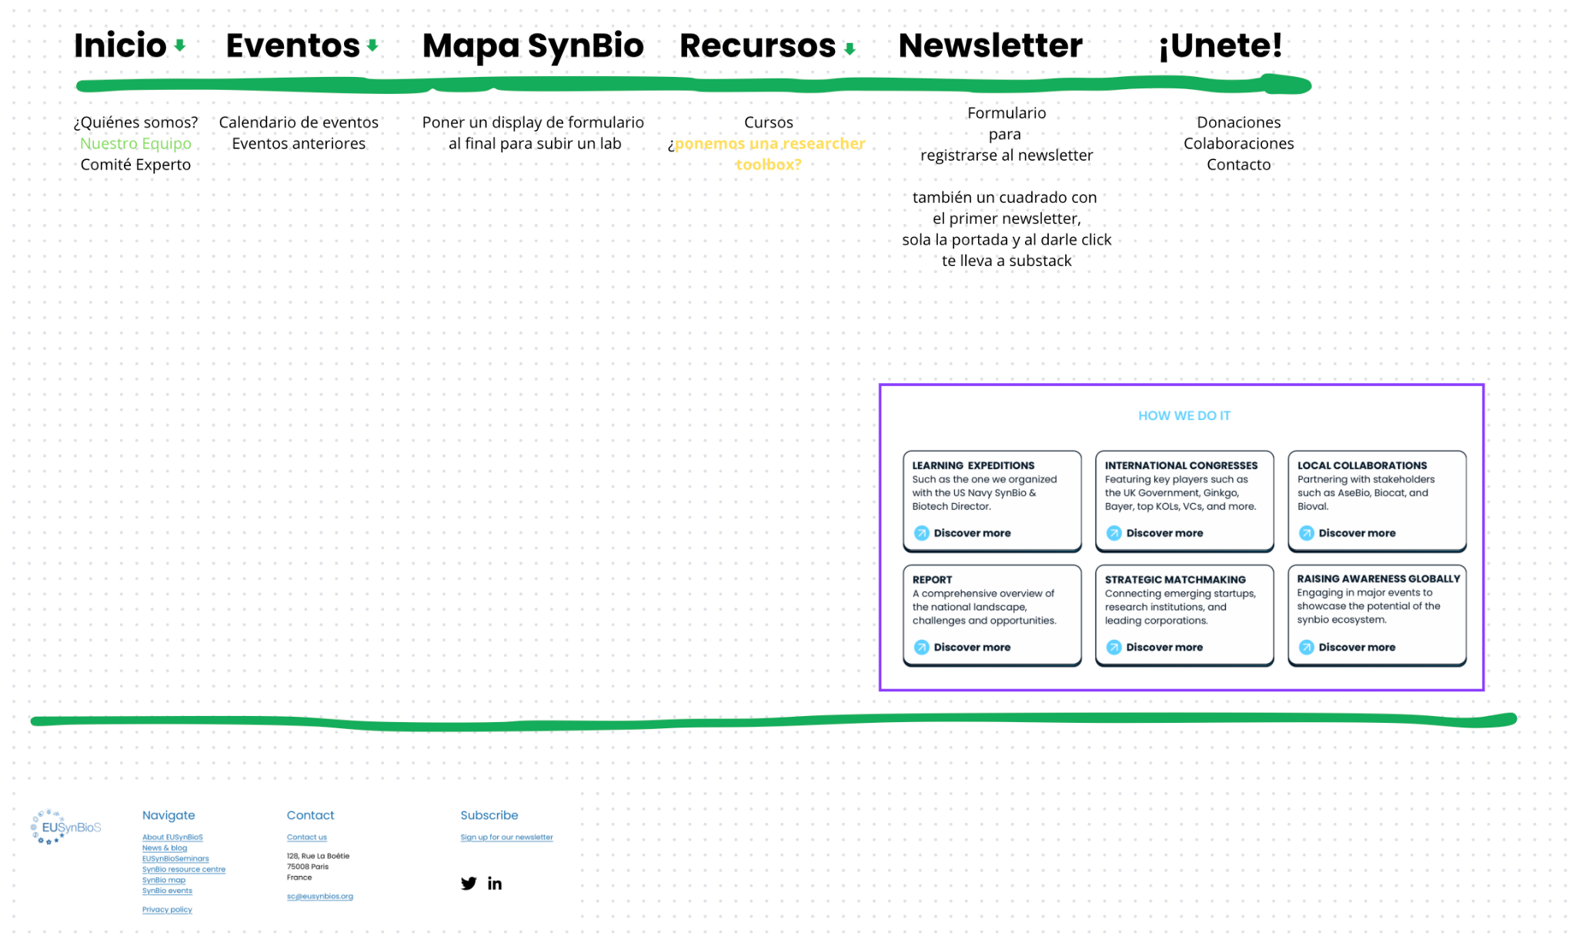

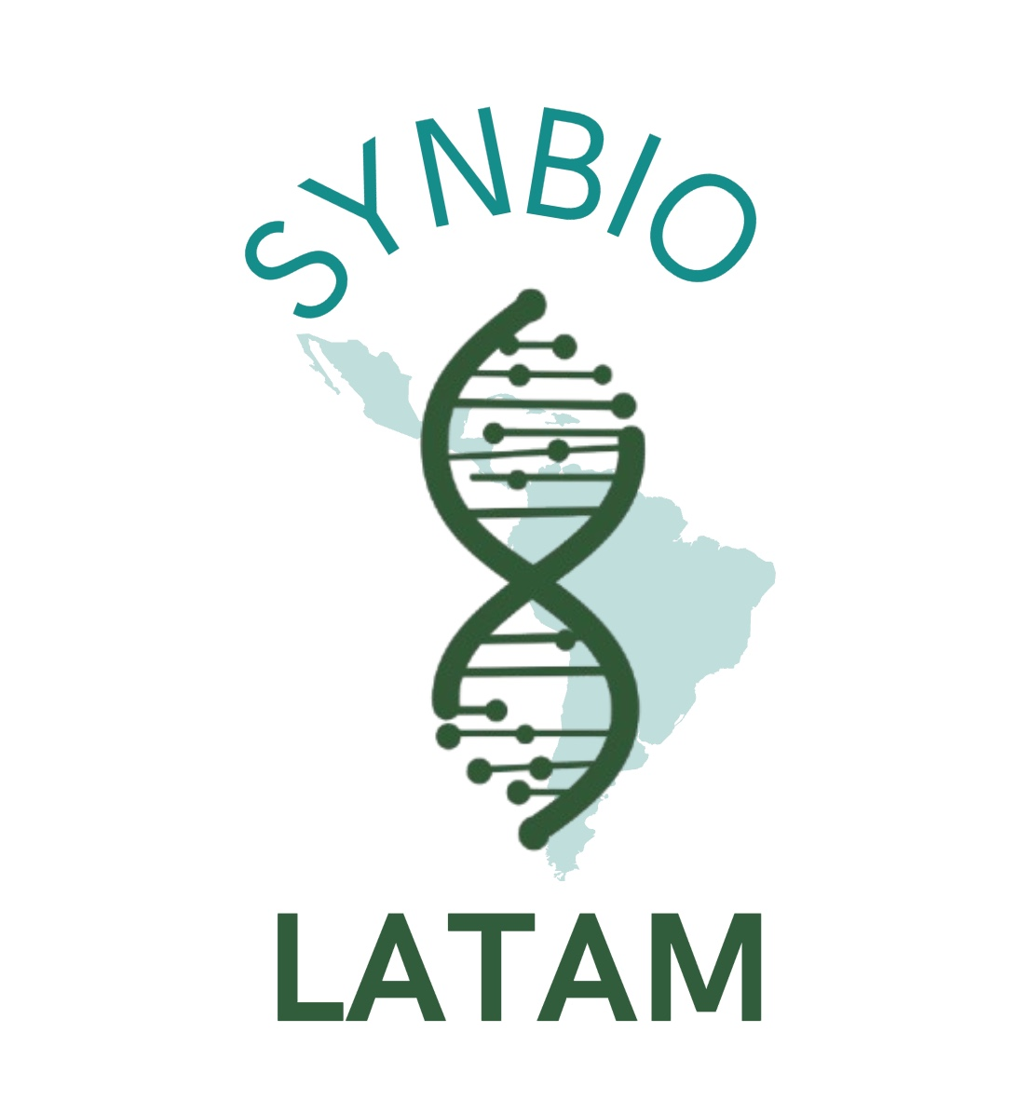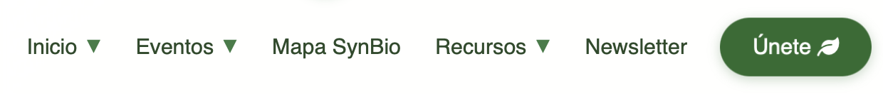

tipografía: Poppins o Inter la que salga gratis
?

código de color la base

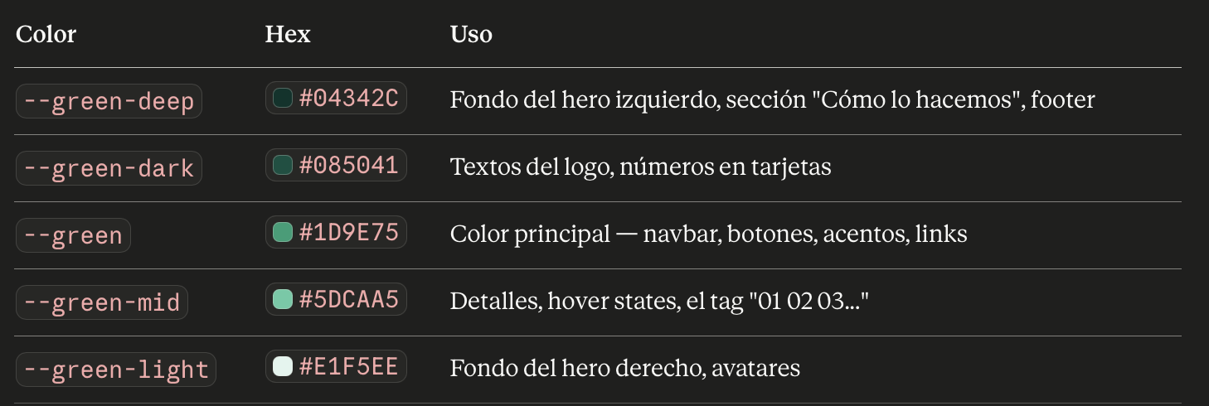
#04342C

#085041

#1D9E75

#5DCAA5

Home

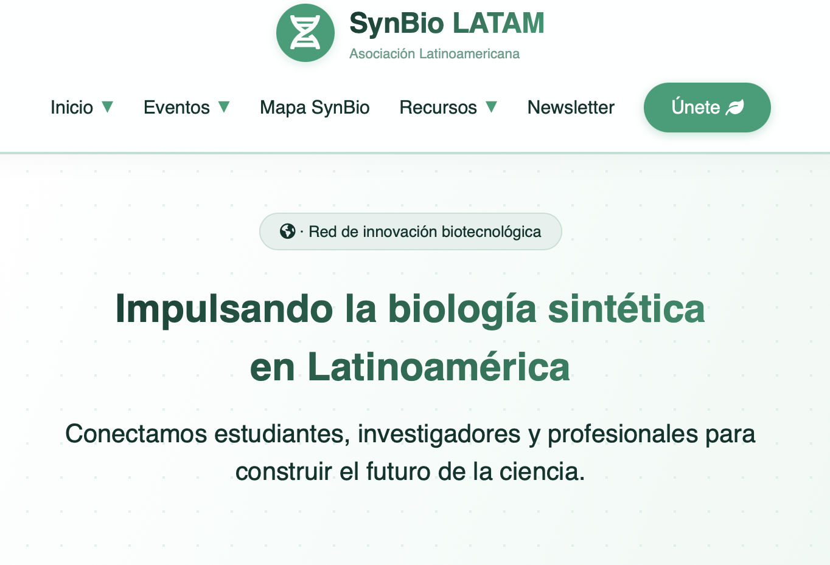

(poner el logo correcto que esta en la carpeta de aliados)

ABAJO, un mapa de la región de Latinoamérica (de varios/diferentes colores)

¿Quiénes somos?

Somos una asociación latinoamericana de biología sintética que impulsa el desarrollo científico, educativo y profesional de estudiantes y profesionales afines al campo.

Nuestra Misión: Trabajamos para fortalecer y conectar el ecosistema latinoamericano de biología sintética a través de la formación, la colaboración y la democratización de oportunidades. Buscamos impulsar la participación, la innovación científica y la promoción del aprovechamiento sostenible de la biodiversidad para contribuir al desarrollo de una bioeconomía regional sólida.

Nuestra Visión: Aspiramos a convertirnos en la principal red latinoamericana de biología sintética, reconocida por nuestro impacto en educación, ciencia, innovación e integración internacional, posicionando a Latinoamérica como un referente global en biología sintética, biotecnología y bioeconomía.
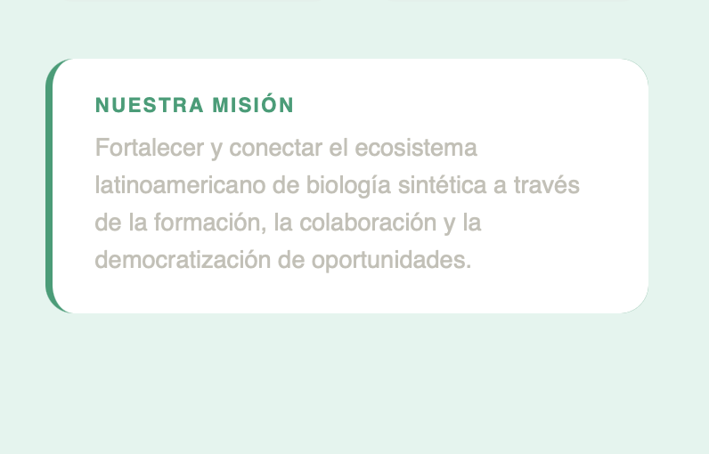
(opción 1)

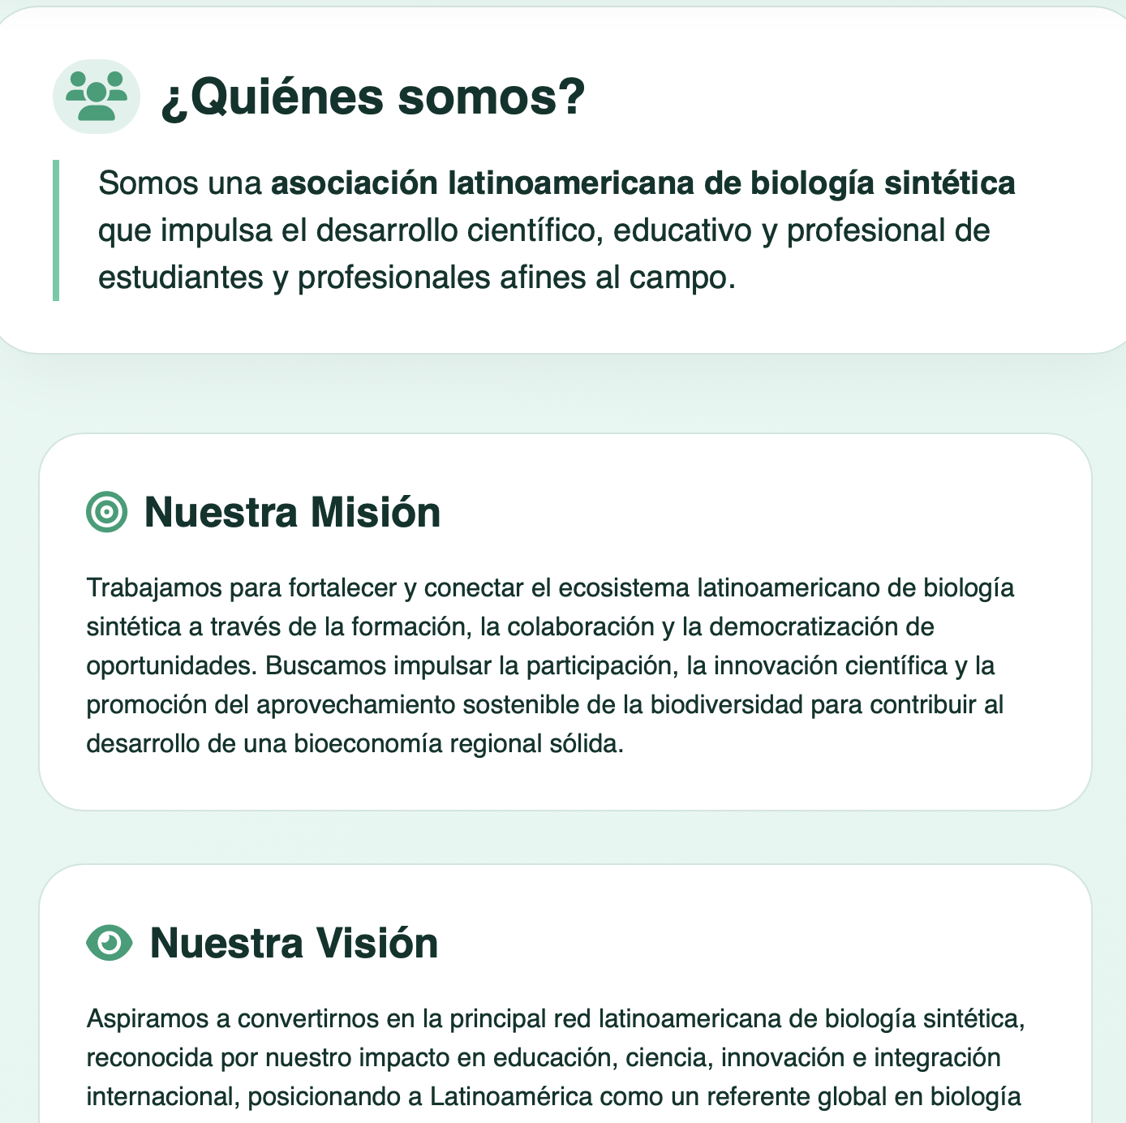

¿Cómo lo hacemos?
ESTO quiero que se parezca a lo de atg synbio spain
- Divulgación científica (idk una forma de decir awareness de la situación) texto webinars, talleres, capacitaciones
- Colaboraciones y alianzas
- Mapeo del ecosistema (reporte de política)
- Matchmaking para desarrollo profesional con instituciones, startups
(me gusta ese color verde, pero con un fondo blanco en lugar de verde de nuevo)
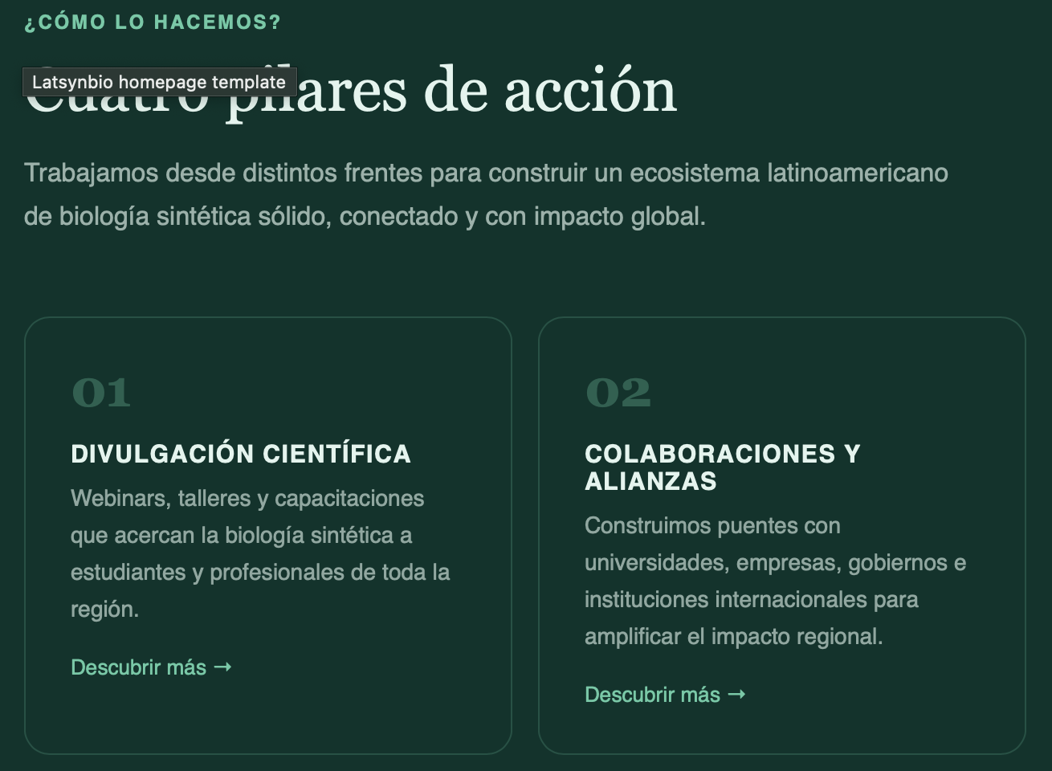
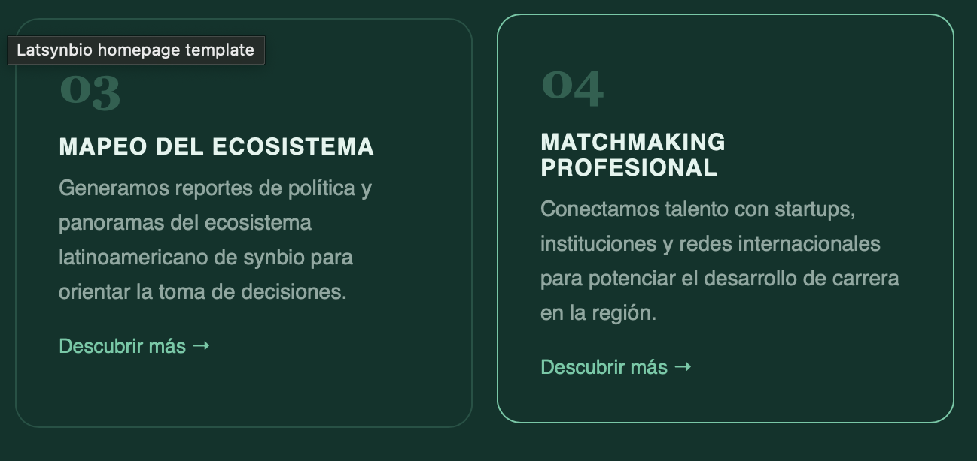
opción 1

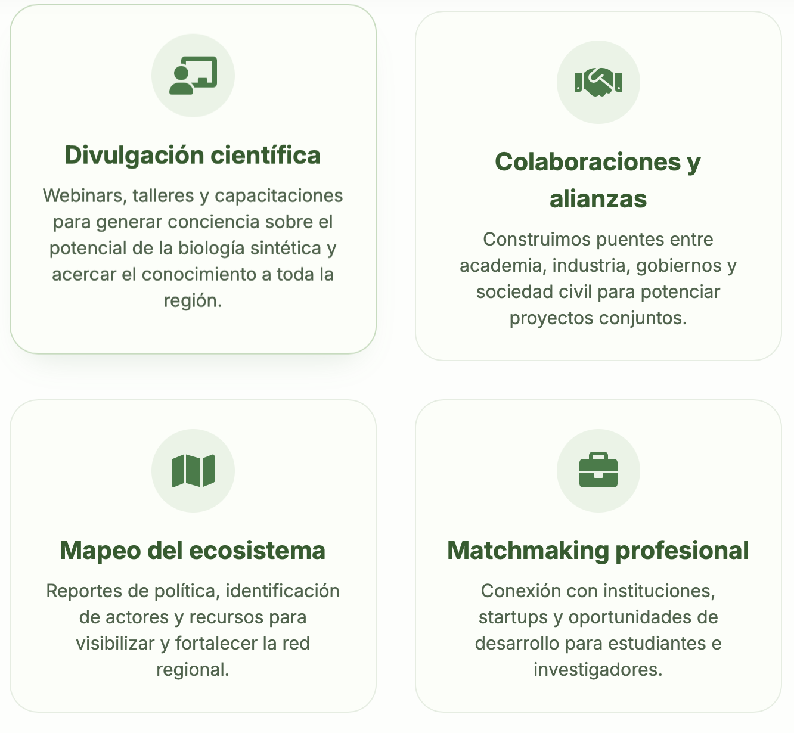

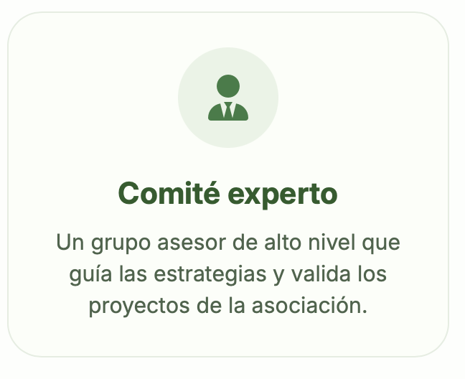
(lo de cómite experto que este centrado y abajo hay otro ejemplo con colores correctos, pero igual le falta que tenga un fondo verde mejor

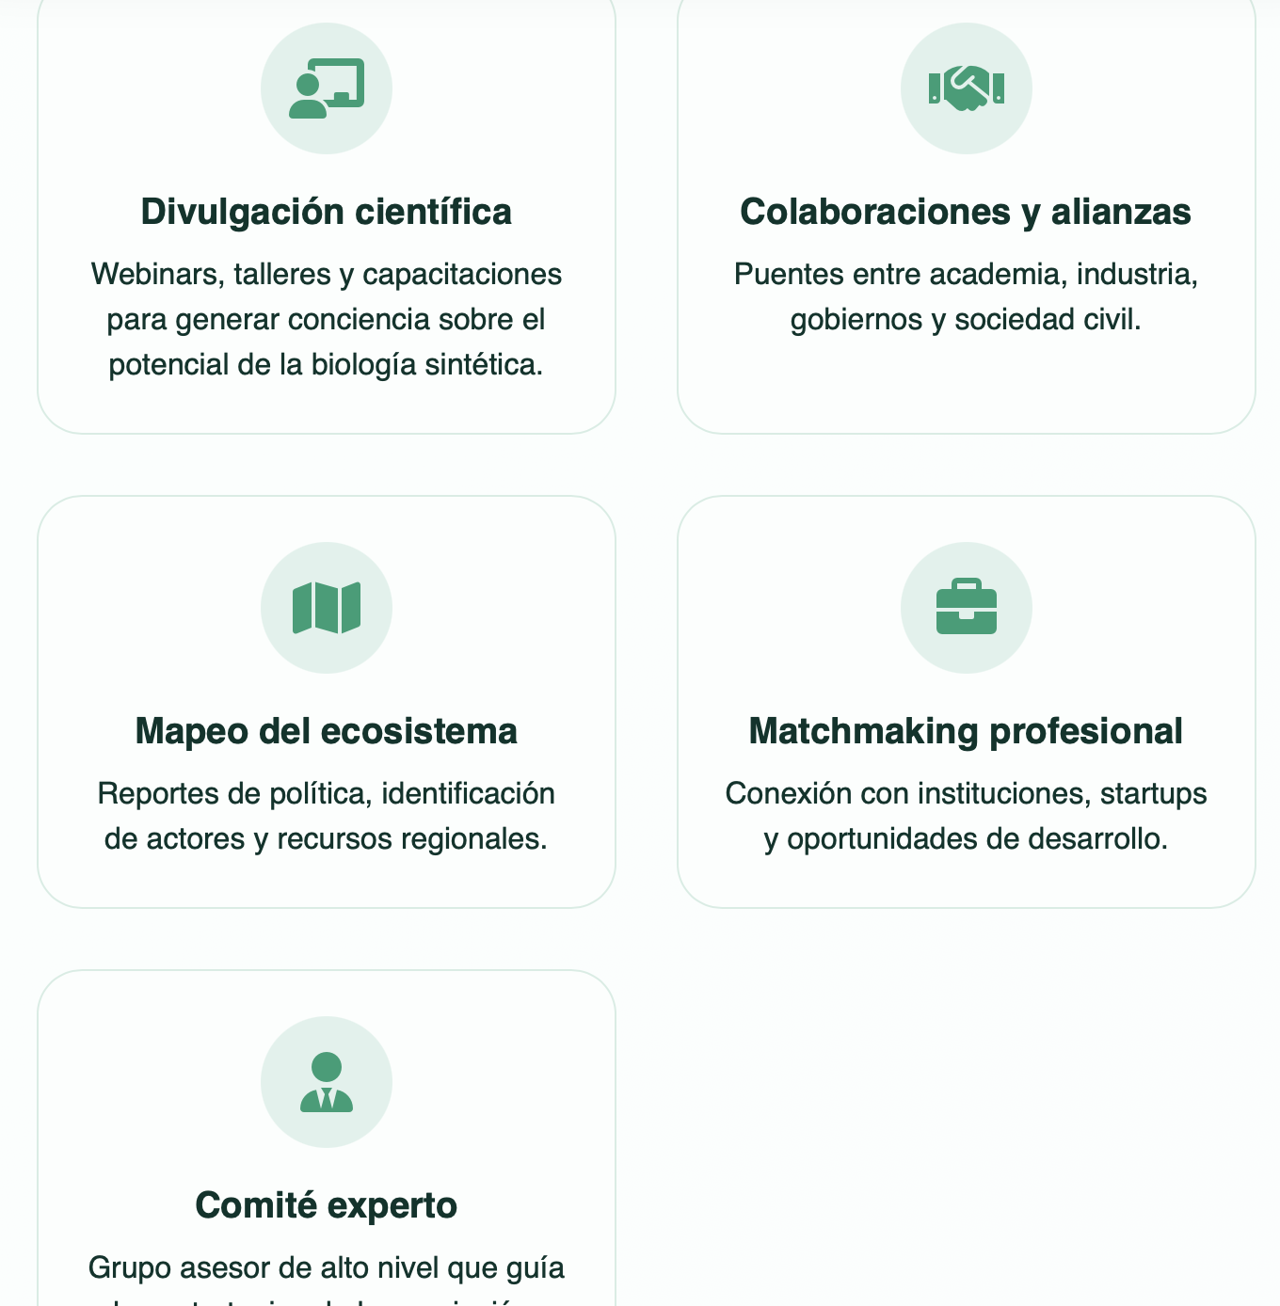

Nuestro equipo
https://drive.google.com/drive/folders/1EwF90-Kxgh6yJZQPaePF-iM5urmgAIaj?usp=sharing

https://docs.google.com/spreadsheets/d/1vRDSCWAUmoOIqLUqXDwJeOkmwXXc6tElqT4RtCvhELw/edit?usp=sharing

en el primer link las fotos, en el segundo está la info de sus países y comisión

Fundadores

Alonso (Costa Rica) Andrea (Méx)

Aliados

https://drive.google.com/drive/folders/11U87rJza50JF12klCfj4xLM0JFo-TytI?usp=sharing

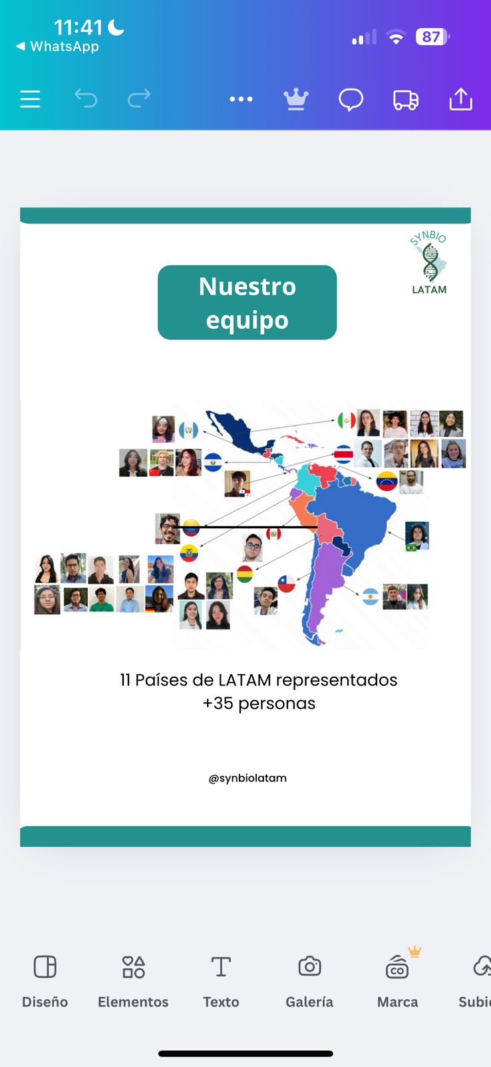

Comité experto

Daniel Domínguez (allbiotech) Dra.Michelle (IGBM) Camilo (exiGEM) Ana Paula Acevedo (start-ups)

Aliados

AllBiotech Génesis Cluster IGBM

Sociedad Boliviana de biología molecular

footer

